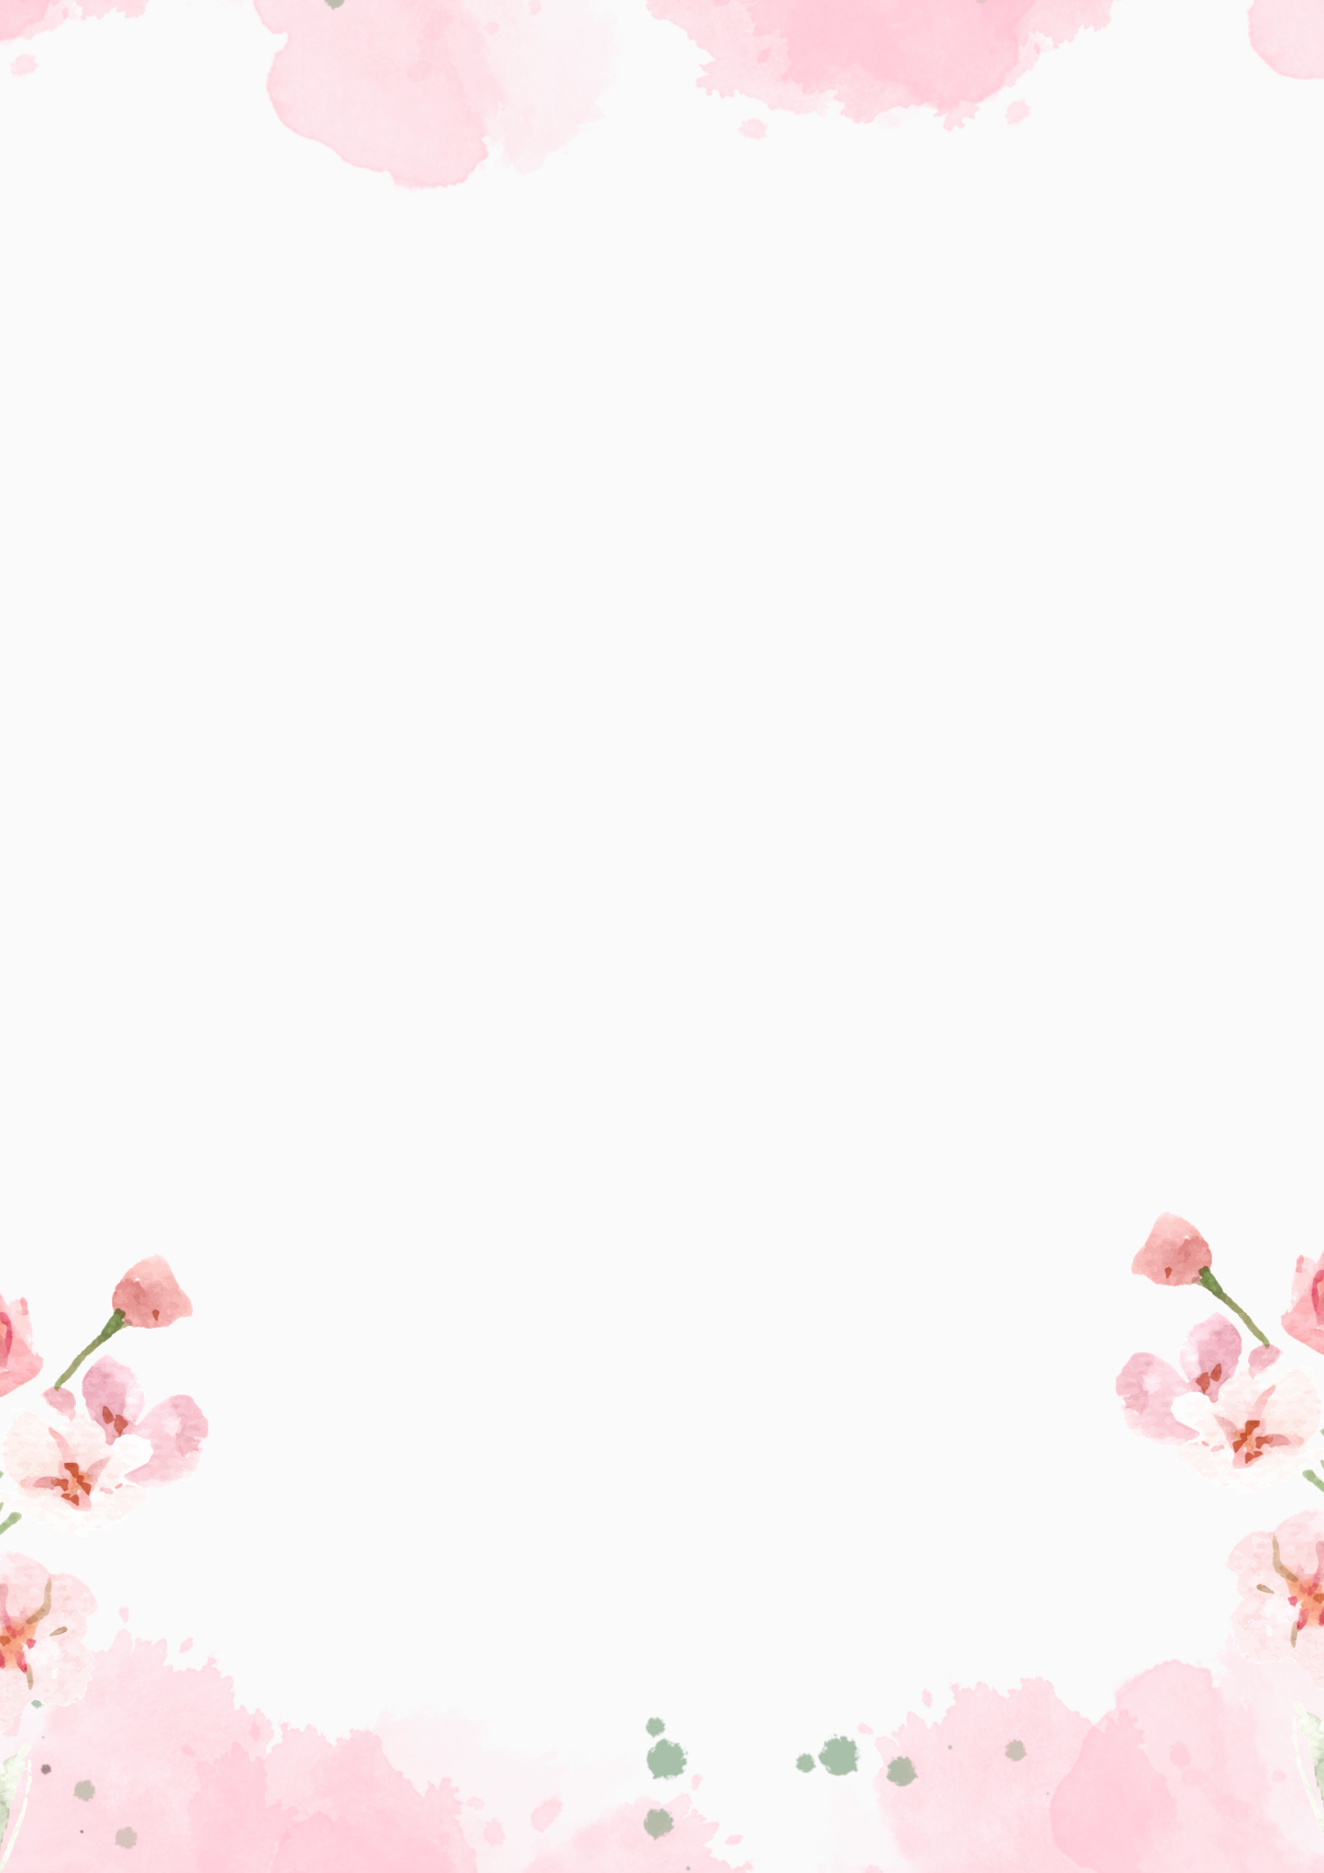

**مديرية التربية لولاية:** .................

**مقاطعة:** ................................

**مدرسة:** ................................

**العام الدراسي:2024 – 2025 .**

**قسم:** .................................

**الأستاذ(ة):**............................

|  |  |  |  |  |  |  |  |  |  |  |  |  |
| --- | --- | --- | --- | --- | --- | --- | --- | --- | --- | --- | --- | --- |
| **الأسابيع** | **المقاطع** | **فهم المنطوق والتعبير الشفوي** | | | | **فهم المكتوب** | | **التعبير الكتابي** | **تربية إسلامية** | **رياضيات** | **ألعاب رياضياتية** | **التربية الفنية**  **( تربية موسيقية**  **تربية تشكيلية )** |
| **الصيغ الأساليب** | **التراكيب** | **الصرف** | **الرصيد اللغوي** | **القراءة و**  **المطالعة** | **المحفوظات** |
|  |  |  |  |  |  |  |  |  |  |  |  |  |
|  |  |  |  |  |  |  |  |  |  |  |  |  |
|  |  |  |  |  |  |  |  |  |  |  |  |  |
|  |  |  |  |  |  |  |  |  |  |  |  |  |

**الأستاذ(ة): السيد(ة) المدير(ة): السيد(ة) المفتش(ة):**

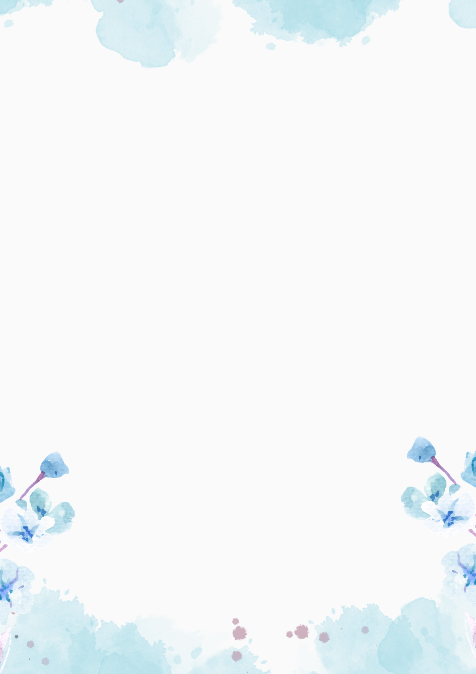

**مديرية التربية لولاية:** .................

**مقاطعة:** ................................

**مدرسة:** ................................

**العام الدراسي:2024 – 2025 .**

**قسم:** .................................

**الأستاذ(ة):**............................

|  |  |  |  |  |  |  |  |  |  |  |  |  |
| --- | --- | --- | --- | --- | --- | --- | --- | --- | --- | --- | --- | --- |
| **الأسابيع** | **المقاطع** | **فهم المنطوق والتعبير الشفوي** | | | | **فهم المكتوب** | | **التعبير الكتابي** | **تربية إسلامية** | **رياضيات** | **ألعاب رياضياتية** | **التربية الفنية**  **( تربية موسيقية**  **تربية تشكيلية )** |
| **الصيغ الأساليب** | **التراكيب** | **الصرف** | **الرصيد اللغوي** | **القراءة و**  **المطالعة** | **المحفوظات** |
|  |  |  |  |  |  |  |  |  |  |  |  |  |
|  |  |  |  |  |  |  |  |  |  |  |  |  |
|  |  |  |  |  |  |  |  |  |  |  |  |  |
|  |  |  |  |  |  |  |  |  |  |  |  |  |

**الأستاذ(ة): السيد(ة) المدير(ة): السيد(ة) المفتش(ة):**

**مديرية التربية لولاية:** .................

**مقاطعة:** ................................

**مدرسة:** ................................

**العام الدراسي:2024 – 2025 .**

**قسم:** .................................

**الأستاذ(ة):**............................

|  |  |  |  |  |  |  |  |  |  |  |  |  |
| --- | --- | --- | --- | --- | --- | --- | --- | --- | --- | --- | --- | --- |
| **الأسابيع** | **المقاطع** | **فهم المنطوق والتعبير الشفوي** | | | | **فهم المكتوب** | | **التعبير الكتابي** | **تربية إسلامية** | **رياضيات** | **ألعاب رياضياتية** | **التربية الفنية**  **( تربية موسيقية**  **تربية تشكيلية )** |
| **الصيغ الأساليب** | **التراكيب** | **الصرف** | **الرصيد اللغوي** | **القراءة و**  **المطالعة** | **المحفوظات** |
|  |  |  |  |  |  |  |  |  |  | **C:\Users\Mon\Desktop\ملفاتي\1 التعليم\2023-2024\خلفيات\2024\1cb0f10f8d516ac6c2877de2ae4e12a9.jpg** |  |  |
|  |  |  |  |  |  |  |  |  |  |  |  |  |
|  |  |  |  |  |  |  |  |  |  |  |  |  |
|  |  |  |  |  |  |  |  |  |  |  |  |  |

**الأستاذ(ة): السيد(ة) المدير(ة): السيد(ة) المفتش(ة):**

**مديرية التربية لولاية:** .................

**مقاطعة:** ................................

**مدرسة:** ................................

**العام الدراسي:2024 – 2025 .**

**قسم:** .................................

**الأستاذ(ة):**............................

|  |  |  |  |  |  |  |  |  |  |  |  |  |
| --- | --- | --- | --- | --- | --- | --- | --- | --- | --- | --- | --- | --- |
| **الأسابيع** | **المقاطع** | **فهم المنطوق والتعبير الشفوي** | | | | **فهم المكتوب** | | **التعبير الكتابي** | **تربية إسلامية** | **رياضيات** | **ألعاب رياضياتية** | **التربية الفنية**  **( تربية موسيقية**  **تربية تشكيلية )** |
| **الصيغ الأساليب** | **التراكيب** | **الصرف** | **الرصيد اللغوي** | **القراءة و**  **المطالعة** | **المحفوظات** |
|  |  |  |  |  |  |  |  |  |  |  |  |  |
|  |  |  |  |  |  |  |  |  |  |  |  |  |
|  |  |  |  |  |  |  |  |  |  |  |  |  |
|  |  |  |  |  |  |  |  |  |  |  |  |  |

**الأستاذ(ة): السيد(ة) المدير(ة): السيد(ة) المفتش(ة):**